Управление по делам молодежи и связям с общественностью

мэрии г. Магадана

Муниципальное бюджетное учреждение дополнительного образования «Социально-педагогический центр»

|  |  |
| --- | --- |
| Принято  на социально – педагогическом совете. Протокол №  мая 2024 г. | УТВЕРЖДАЮ  И. о. директора МБУДО  «Социально – педагогический центр»  _______________А. О. Орехова |

**Дополнительная общеобразовательная общеразвивающая программа**

**социально-гуманитарной направленности**

**«Сказка гуляет по свету»**

Вид программы: модифицированная

Возраст: 8 – 12 лет

Срок реализации программы: 1 месяц

Автор-составитель: Шумик Татьяна Адольфовна,

педагог дополнительного образования

п. Сокол

2024 год

**ПОЯСНИТЕЛЬНАЯ ЗАПИСКА**

Рабочая программа «Сказка гуляет по свету» реализует духовно-нравственное и обучающее направление через знакомство с героями мультфильмов «Биг Маззи», «Щенячий патруль», «Занимательные уроки Р.Саакаянца и доктор Плюшева», «Русские народные сказки и сказки народов мира» и другие обучающие «youtube» каналы, а также участие в онлайн олимпиадах.

**Целью** программы является:

* обеспечение эстетического, интеллектуального, нравственного развития обучающихся.
* воспитание творческой индивидуальности ребёнка, осмысление им традиционных духовно-нравственных ценностей народов мира.
* повторение и закрепление лексики и грамматических структур английского языка по темам мультфильмов и сказок.

**Задачи**, решаемые в рамках данной программы:

* приобщить детей к истокам мультикультур посредством введения их в духовный мир сказочных героев
* развивать у детей социальные навыки: общительность, дружелюбие, потребность радовать близких результатами своего труда, способность отличать хорошее от плохого в сказке и в жизни, умение делать нравственный выбор, видеть, ценить и беречь красоту окружающего мира, умение рассуждать, вести диалог, беседу, обобщать, содействовать развитию речи детей, участия в организации праздников.
* развивать речевую культуру;
* развивать эстетический вкус.
* воспитывать любовь к культурному наследию свой родины и народов мира, трудолюбие, послушание и уважение к родителям и близким людям, терпение, милосердие, умение уступать, помогать друг другу и с благодарностью принимать помощь.

Данная программа является ознакомительной и имеет *социально-педагогическую направленность*.

Программа рассчитана на проведение занятий в группе детей с 8 до 12 лет.

**Содержание программы** курса «Сказка гуляет по свету» создаёт возможность для знакомства с традициями, обычаями англоязычных стран, так и продолжению изучения традиций народов России. Наряду с освоением лексического и грамматического материала, содержащегося в обучающих и развивающих мультфильмах и сказках.

Программа курса «Сказка гуляет по свету» — это создание условий для использования полученных знаний и умений на уроках английского языка в школе, а также развитие навыков использования обучающих интернет ресурсов.

Содержание занятий поможет учащимся получать необходимую информацию из интернета, уметь ее анализировать и применять в различных сферах деятельности.

В программу включены занятия из обучающего мультфильма «Биг Маззи», а также сказки на английском языке с переводом на русский. Разгадывание пазлов и кроссвордов на английском языке, игровые минутки, все это обогатит опыт и эрудицию детей.

**Планируемые результаты обучения**

**Мета предметные (УУД).**

**Регулятивные УУД:**

* учиться высказывать предположение (версию) на основе работы с просмотренными видео и аудио материалами и печатным текстом. **Познавательные УУД:**
* ориентироваться в изучаемом материале.
* Самостоятельно находить ответы на вопросы на обучающих сайтах
* делать выводы в результате совместной работы группы и преподавателя;

**Коммуникативные УУД:**

* оформлять свои мысли в устной и письменной форме (на уровне предложения или небольшого текста);
* выразительно читать и пересказывать текст;
* учиться работать в паре, группе;
* выполнять различные роли (лидера, исполнителя).

**Предметными результатами изучения курса является формирование следующих умений:**

* отвечать на вопросы преподавателя по содержанию прочитанного и просмотренного материала;
* пересказывать содержание блоков обучающих мультфильмов;
* освоить технологию участия в предметных онлайн олимпиадах.

**ПРОГРАММА**

**Часть 1**. “MuzzyinGandoland” (Маззи в Гандолендии).

Приветствие: How do you do! (Здравствуйте). Hello! Hi! –привет.

***Введение конструкции:***

Iam (Я есть)

Местоимения с гл. tobe Heis (Он есть)

Sheit (Она есть)

Приветствия:

Morning (утро)

Good (хороший) Evening (вечер)

Night(ночь)

Day(день)

Прилагательные:

Strong – сильный

Beauty – красивый

Brave – храбрый

Clever – умный

Составление утвердительных предложений

Iambrave (Я сильный) и т.д.

Сравнительная степень прилагательных

Big – bigger

Большой – Больше

Конструкция Ihave (У меня есть)

I have a plump

a peach I сan have a peach. Can I have a peach?

agrаpe

Построение вопросительного предложения с Howmany? How much? (Сколько?)

How many bushes are there?

Количественные числительные (счет от 1 до 10)

Построение отрицательных предложений

Idon’tknow, Idon’twant

Алфавит ABC

Повторение (аудирование) букв, песенка на аудирование гласных букв (A, E, U, I, O, Y).

**Часть 2.** Тема «Знакомство»

Лексика: name – имя, age – возраст, job – работа.

Счет от 11 до 19

number – число.

Предложения приятия, неприятия: I like (мне нравится), I love (я люблю); I don’t like (я не люблю), I don’t love

Вопросительные слова

What? Что? Какой?

Where? Где?

Why? Почему?

When? Когда?

Who? Кто?

Указательные местоимения

This – это

That - то

Вопрос

Where do you come from? (Откуда вы приехали?)

Icomeupthere.

Алфавит (песенка об ABC, заглавные прописные буквы).

Глаголы действия

Go away- уходи

Stop – стой

Come here – иди сюда

Look – смотри

Listen - слушай

**Часть 3.** Тема «Внешность» - рисуем человека

A head- голова An arm - рука A mouth - рот

A hand – кистьруки An eye - глаз

A leg - нога A nose - нос

A foot - ступня An ear – ухо

A neck - шея A face - лицо

Личные местоимения

I, you, we, he, she, it, they (я, ты, мы, он, она, оно, они).

Построение утвердительных предложений

wet – мокрый

I am: Cold – холодный

Hot – горячий

Hungry – голодный

Построение вопроса:

Where are you? – Где ты?

Here. – Здесь. I am here.

Предлоги места:

In - в

Behind - позади

Under - над

On - на

Of - впереди

In - внутри

Between – между

Цвета:

Green - зеленый

Red - красный

Blue - голубой

Yellow - желтый

Black - черный

White - белый

Brown - коричневый

**Часть4.**Тема «Время»

What time is it? - Который час?

Itis 8 o’clock. – 8 часов.

It is 1 o’clock. – 1 час.

Лексика:

Breakfast – завтрак

Dinner – обед

Supper – ужин

Местоимения:

His, her – его, ее

How are you? – Как поживаешь?

**Часть 5.** Тема «Времена года, дни недели»

Времена года

Aughtumn – осень

September, October, November.

Winter – зима

December, January, February.

Spring – весна

Mach, April, May.

Summer -лето

June, July, August.

Днинедели

Monday, Tuesday, Wednesday, Thursday, Friday, Saturday, Sunday.

**Часть 6.** Составление вопросов

What are you doing? – Что ты делаешь?

Who is that beautiful girl? – Кто такая красивая девочка?

Where does she come from? – Откуда она?

**Часть 7.** Краткое содержание сказки. The fairytale «Sleeping beauty»- «Спящая красавица».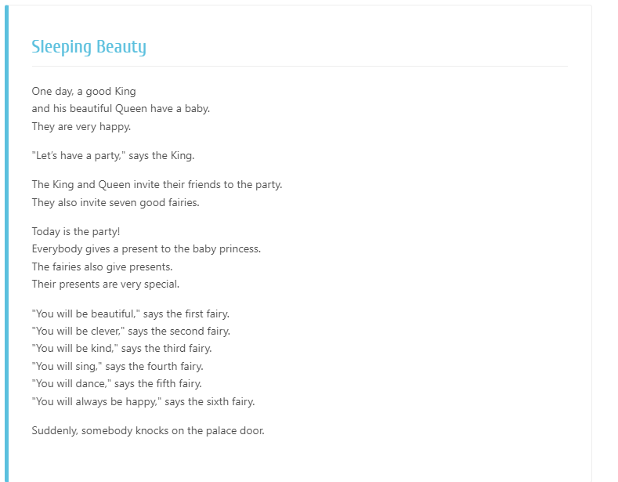

**Часть 8.** Краткое содержание сказки. The fairytale «Goldilocks and the three bears»-«Златовласка и три медведя». 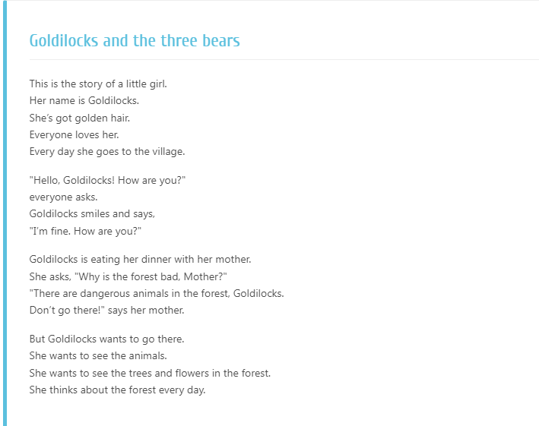  
  
**Часть 9.** Краткое содержание сказки. The fairytale «Little Red Riding Hood» - «Красная шапочка».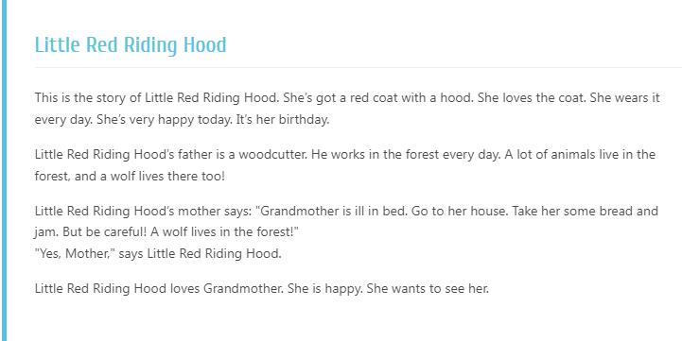

**Часть 10.** Краткое содержание сказки. The fairytale «The three little pigs» - «Три поросенка».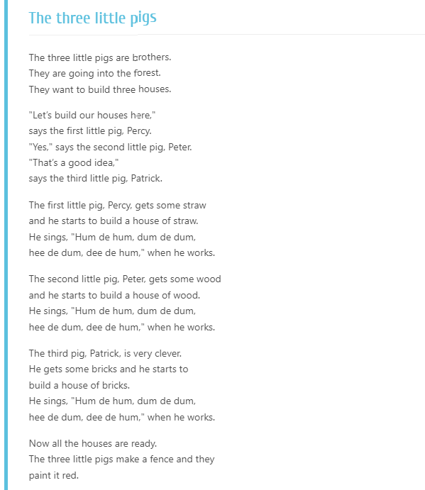

**Часть 11.** Краткое содержание сказки. The fairytale «Cinderella»- «Золушка».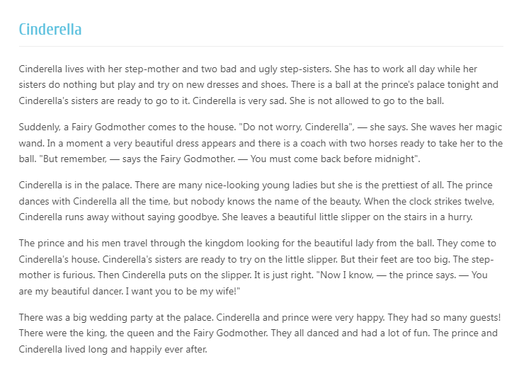

**Часть 12.** Краткое содержание сказки. The fairytale «The Ugly Duckling»-«Гадкий утенок».

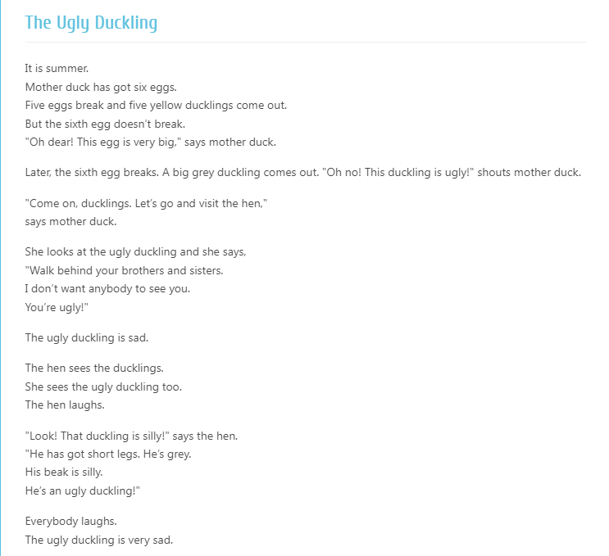

**Часть 13.** Краткое содержание сказки. The fairytale «The small red feather»-«Маленькое красное перо».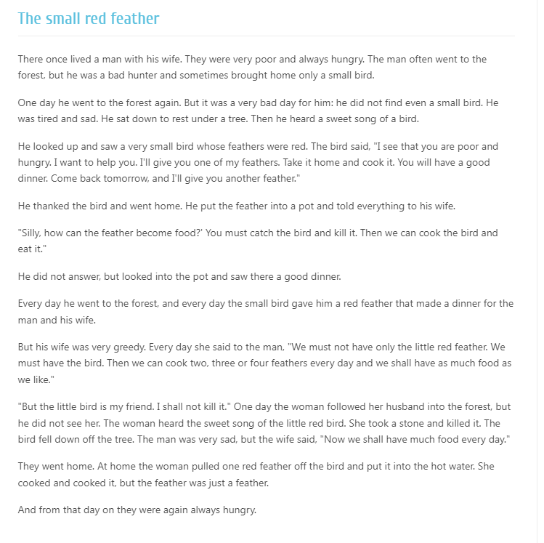

**Часть 14.** Краткое содержание сказки. The fairytale «The wooden house»-«Теремок».

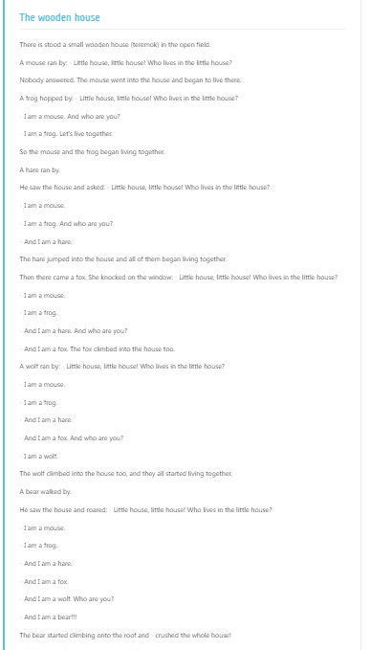

**Часть 15.** Краткое содержание сказки. The fairytale «The Turnip»-«Репка».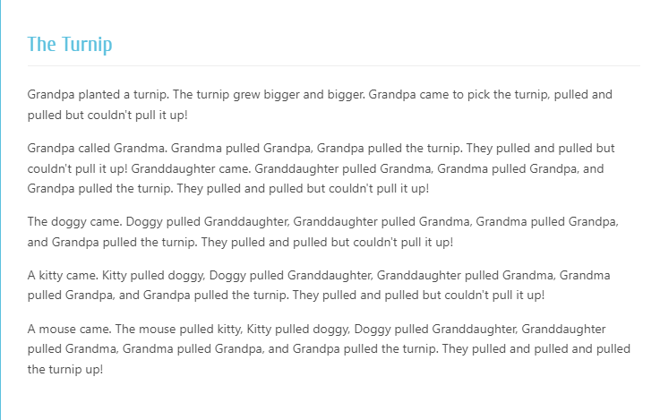

**Часть 16.** Краткое содержание сказки. The fairytale «The Bun»-«Колобок».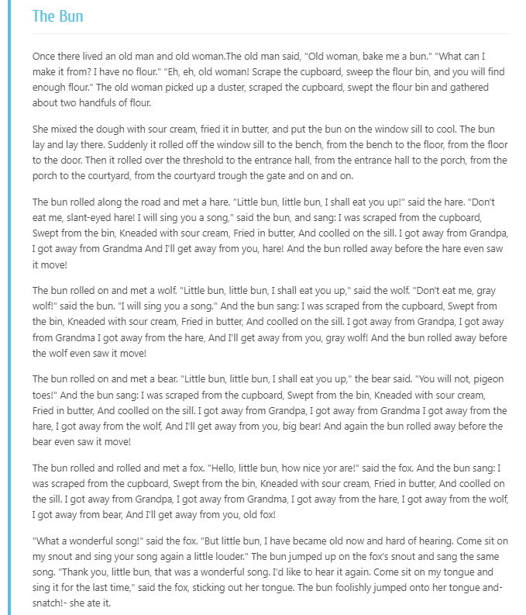

**КАЛЕНДАРНО-УЧЕБНЫЙ ГРАФИК 1 Группа.**

|  |  |  |  |  |  |  |  |  |
| --- | --- | --- | --- | --- | --- | --- | --- | --- |
| **№**  **п/п** | **Месяц** | **Число** | **Время проведения занятия** | **Форма занятия** | **Кол-во часов** | **Тема занятия** | **Место проведения** | **Форма контроля** |
| **1** | 08 | 08 | 11:00-11:45  11:55-12:40 | Учебное занятие | 2 | «BIGMUZZY» Часть первая.  Алфавит ABC.  Формы глагола «To be»  The fairytale «Sleeping beauty». | МБУДО «Социально-педагогический центр»  Кабинет №9 | Кроссворд |
| **2** | 08 | 09 | 11:00-11:45  11:55-12:40 | Учебное занятие | 2 | «BIGMUZZY» Часть первая  Степени сравнения прилагательных.  Конструкции I have – Я имею, у меня есть.  I can – Я могу.  The fairytale «Goldilocks and the three bears». | МБУДО «Социально-педагогический центр»  Кабинет №9 | Викторина |
| **3** | 08 | 12 | 11:00-11:45  11:55-12:40 | Учебное занятие | 2 | «BIGMUZZY» Часть первая  Приветствия. Личные местоимения.  Количественные числительные(от 1 до 10). Вопросительные предложения c How much and How many.  The fairytale «Little Red Riding Hood». | МБУДО «Социально-педагогический центр»  Кабинет №9 | Кроссворд |
| **4** | 08 | 13 | 11:00-11:45 | Учебное занятие | 1 | «BIGMUZZY» Часть вторая  Знакомство.  Количественные числительные (от 11 до 20).  Выражение приятия и не приятия. I like, I don’t like.  The fairytale «The three little pigs». | МБУДО «Социально-педагогический центр»  Кабинет №9 | Викторина |
| **5** | 08 | 14 | 11:00-11:45  11:55-12:40 | Учебное занятие | 2 | «BIGMUZZY» Часть вторая  Вопросительные слова (What, Where...)  The fairytale «Cinderella». | МБУДО «Социально-педагогический центр»  Кабинет №9 | Кроссворд |
| **6** | 08 | 15 | 11:00-11:45  11:55-12:40 | Учебное занятие | 2 | «BIGMUZZY»  Часть вторая  Указательные местоимения (This, That, These, Those)  Глаголы действия (Go, Come, Swim)  The fairytale «The Ugly Duckling». | МБУДО «Социально-педагогический центр»  Кабинет №9 | Викторина |
| **7** | 08 | 16 | 11:00-11:45  11:55-12:40 | Учебное занятие | 2 | «BIGMUZZY»  Третья часть  Внешность  Косвенный падеж личных местоимений.  The fairytale «The small red feather». | МБУДО «Социально-педагогический центр»  Кабинет №9 | Кроссворд |
| **8** | 08 | 19 | 11:00-11:45 | Учебное занятие | 1 | «BIGMUZZY» Третья часть  Предлоги места  Построение утвердительных предложений с глаголом To be и прилагательными.  The fairytale «The small red feather». | МБУДО «Социально-педагогический центр»  Кабинет №9 | Викторина |
| **9** | 08 | 20 | 11:00-11:45 | Учебное занятие | 1 | «BIGMUZZY» Третья часть  Цвета (Green, Red, Blue)  The fairytale «The wooden house». | МБУДО «Социально-педагогический центр»  Кабинет №9 | Кроссворд |
| **10** | 08 | 21 | 11:00-11:45  11:55-12:40 | Учебное занятие | 2 | «BIGMUZZY» Четвертая часть  Время  (What time is it)  The fairytale «The wooden house». | МБУДО «Социально-педагогический центр»  Кабинет №9 | Викторина |
| **11** | 08 | 22 | 11:00-11:45  11:55-12:40 | Учебное занятие | 2 | «BIGMUZZY» Четвертая часть  Пища (Food)  The fairytale «The Turnip». | МБУДО «Социально-педагогический центр»  Кабинет №9 | Кроссворд |
| **12** | 08 | 23 | 11:00-11:45  11:55-12:40 | Учебное занятие | 2 | «BIGMUZZY» Пятая часть  Времена года  The fairytale «The Turnip». | МБУДО «Социально-педагогический центр»  Кабинет №9 | Олимпиада |
| **13** | 08 | 26 | 11:00-11:45  11:55-12:40 | Учебное занятие | 2 | «BIGMUZZY» Пятая часть  Дни недели  The fairytale «The Bun». | МБУДО «Социально-педагогический центр»  Кабинет №9 | Олимпиада |
| **14** | 08 | 27 | 11:00-11:45  11:55-12:40 | Учебное занятие | 2 | «BIGMUZZY» Шестая часть  Порядок слов в английских предложениях (прямой и обратный)  The fairytale «The Bun». | МБУДО «Социально-педагогический центр»  Кабинет №9 | Олимпиада |
| **15** | 08 | 28 | 11:00-11:45  11:55-12:40 | Учебное занятие | 2 | Участие в международной предметной олимпиаде «Увлекательный английский» | МБУДО «Социально-педагогический центр»  Кабинет №9 | Итоговое занятие |

**Первая группа – 27 часов.**

**КАЛЕНДАРНО-УЧЕБНЫЙ ГРАФИК 2 Группа.**

|  |  |  |  |  |  |  |  |  |
| --- | --- | --- | --- | --- | --- | --- | --- | --- |
| **№**  **п/п** | **Месяц** | **Число** | **Время проведения занятия** | **Форма занятия** | **Кол-во часов** | **Тема занятия** | **Место проведения** | **Форма контроля** |
| **1** | 08 | 08 | 13:10-13:55  14:05-14:50 | Учебное занятие | 2 | «BIGMUZZY» Часть первая.  Алфавит ABC.  Формы глагола «To be»  The fairytale «Sleeping beauty». | МБУДО «Социально-педагогический центр»  Кабинет №9 | Кроссворд |
| **2** | 08 | 09 | 13:10-13:55  14:05-14:50 | Учебное занятие | 2 | «BIGMUZZY» Часть первая  Степени сравнения прилагательных.  Конструкции I have – Я имею, у меня есть.  I can – Я могу.  The fairytale «Goldilocks and the three bears». | МБУДО «Социально-педагогический центр»  Кабинет №9 | Викторина |
| **3** | 08 | 12 | 13:10-13:55  14:05-14:50 | Учебное занятие | 2 | «BIGMUZZY» Часть первая  Приветствия. Личные местоимения.  Количественные числительные(от 1 до 10). Вопросительные предложения c How much and How many.  The fairytale «Little Red Riding Hood». | МБУДО «Социально-педагогический центр»  Кабинет №9 | Кроссворд |
| **4** | 08 | 13 | 12:15-13:00 13:30-14:15 | Учебное занятие | 2 | «BIGMUZZY» Часть вторая  Знакомство.  Количественные числительные (от 11 до 20).  Выражение приятия и не приятия. I like, I don’t like.  The fairytale «The three little pigs». | МБУДО «Социально-педагогический центр»  Кабинет №9 | Викторина |
| **5** | 08 | 14 | 13:10-13:55  14:05-14:50 | Учебное занятие | 2 | «BIGMUZZY» Часть вторая  Вопросительные слова (What, Where...)  The fairytale «Cinderella». | МБУДО «Социально-педагогический центр»  Кабинет №9 | Кроссворд |
| **6** | 08 | 15 | 13:10-13:55  14:05-14:50 | Учебное занятие | 2 | «BIGMUZZY»  Часть вторая  Указательные местоимения (This, That, These, Those)  Глаголы действия (Go, Come, Swim)  The fairytale «The Ugly Duckling». | МБУДО «Социально-педагогический центр»  Кабинет №9 | Викторина |
| **7** | 08 | 16 | 13:10-13:55  14:05-14:50 | Учебное занятие | 2 | «BIGMUZZY»  Третья часть  Внешность  Косвенный падеж личных местоимений.  The fairytale «The small red feather». | МБУДО «Социально-педагогический центр»  Кабинет №9 | Кроссворд |
| **8** | 08 | 19 | 12:15-13:00 13:30-14:15 | Учебное занятие | 2 | «BIGMUZZY» Третья часть  Предлоги места  Построение утвердительных предложений с глаголом To be и прилагательными.  The fairytale «The small red feather». | МБУДО «Социально-педагогический центр»  Кабинет №9 | Викторина |
| **9** | 08 | 20 | 12:15-13:00 13:30-14:15 | Учебное занятие | 2 | «BIGMUZZY» Третья часть  Цвета (Green, Red, Blue)  The fairytale «The wooden house». | МБУДО «Социально-педагогический центр»  Кабинет №9 | Кроссворд |
| **10** | 08 | 21 | 13:10-13:55  14:05-14:50 | Учебное занятие | 2 | «BIGMUZZY» Четвертая часть  Время  (What time is it)  The fairytale «The wooden house». | МБУДО «Социально-педагогический центр»  Кабинет №9 | Викторина |
| **11** | 08 | 22 | 13:10-13:55  14:05-14:50 | Учебное занятие | 2 | «BIGMUZZY» Четвертая часть  Пища (Food)  The fairytale «The Turnip». | МБУДО «Социально-педагогический центр»  Кабинет №9 | Кроссворд |
| **12** | 08 | 23 | 13:10-13:55  14:05-14:50 | Учебное занятие | 2 | «BIGMUZZY» Пятая часть  Времена года  The fairytale «The Turnip». | МБУДО «Социально-педагогический центр»  Кабинет №9 | Олимпиада |
| **13** | 08 | 26 | 13:10-13:55 | Учебное занятие | 1 | «BIGMUZZY» Пятая часть  Дни недели  The fairytale «The Bun». | МБУДО «Социально-педагогический центр»  Кабинет №9 | Олимпиада |
| **14** | 08 | 27 | 13:10-13:55 | Учебное занятие | 1 | «BIGMUZZY» Шестая часть  Порядок слов в английских предложениях (прямой и обратный)  The fairytale «The Bun». | МБУДО «Социально-педагогический центр»  Кабинет №9 | Олимпиада |
| **15** | 08 | 28 | 13:10-13:55 | Учебное занятие | 1 | Участие в международной предметной олимпиаде «Увлекательный английский» | МБУДО «Социально-педагогический центр»  Кабинет №9 | Итоговое занятие |

**Вторая группа – 27 часов.**

**ИТОГО за август 2024 г.-54 ч.**

План воспитательных мероприятий в рамках рекомендованных мероприятий общероссийского движения для младших школьников «Орлята России»:

|  |  |
| --- | --- |
| Дата проведения | Название мероприятия |
| 09.08.2024 | Экскурсия в г. Магадан, по памятным местам родного города. |
| 12.08.2024 – 15.08.2024 подготовка. 16.08.2024 проведение. | Игровая программа «Ларец народной мудрости». (Сказки, рассказы, былины, пословицы, поговорки. Устное народное творчество России). |
| 19.08.2024-22.08.2024 подготовка.  23.08.2024 проведение. | Кулинарное шоу «Шкатулка рецептов»  (знакомство детей с национальной кухней народов России и мира. |
| 29.08.2024 | Игровая программа «Физкульт-ура». Спортивные испытания в которых учащиеся показывают себя как настоящая команда. |

Список используемых материалов:

* 1. Английский для детей <https://youtu.be/tro6sqjj8ta>.
  2. Обучающий мультфильм Биг Маззи <https://youtu.be/z769nnvjthaц>.
  3. Занимательные уроки Р.Саакаянца Английский язык YouTube
  4. Талантливые дети России 2020 , блиц олимпиада по английскому языку <https://odarennie.ru>.
  5. Дистанционные олимпиады по английскому языку <https://myenglishonline.ru>.
  6. Интернет сайт <https://ouenglish.ru/>. (Полное содержание сказок на английском языке с русским переводом, включенных в программу.)